臺北市立美術館新聞稿
發稿單位：行銷推廣組 | 官方網頁：http://www.tfam.museum/
發稿日期：2021.02.02 | FB粉絲專頁：臺北市立美術館Taipei Fine Arts Museum
新聞聯絡人：劉惠平02-2595-7656分機111，hpliu@tfam.gov.tw
高子衿 02-2595-7656分機110，tckao@tfam.gov.tw

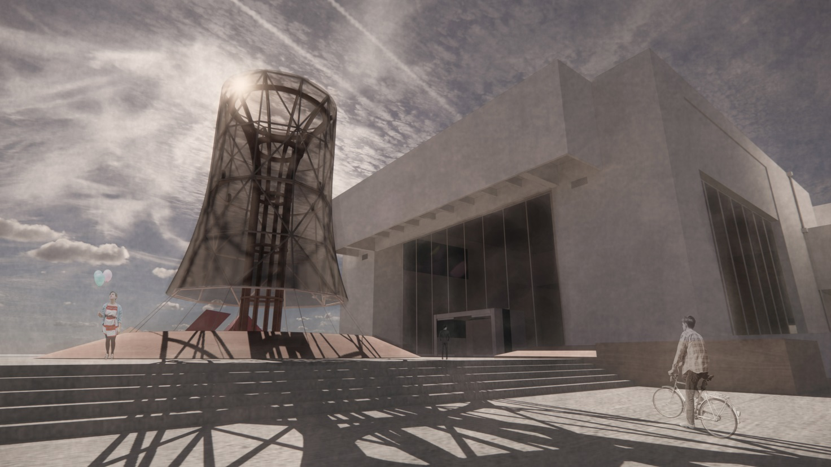

第8屆X-site計畫由「超限游擊X真實構築」《Booom room爆炸容器》獲得首獎
2021年夏天將於北美館戶外廣場呈現感知聚集的氛圍場

2021年第8屆「X-site計畫」經兩階段評選，由「超限游擊X真實構築」以作品《Booom room爆炸容器》在31件提案中脫穎而出，獲得首獎。本屆徵件計畫提出「多重真實（X-Reality）」之命題概念，為第二年同一命題，企圖開啟隔屆的呼應對話；「多重真實（X-Reality）」指向探索真實的過程中持續產生的交互參照（X-Reference），個體/群體、虛體/實體、內部空間/外部環境，乃至靜止/運動、清晰/模糊、暫時/永恆等相互關係不斷被重新定義、交織而成的連動生態系統，試圖展開新的空間感知、材料應用與公共性議題之討論。

獲獎團隊「超限游擊X真實構築」由1980以後出生的藝術家、藝術評論、策展人等當代藝術專業組合的「超限游擊」，與以成大建築系為聚集背景的建築團隊「真實構築」所組成。預計將在美術館的戶外廣場，由「藝術家創造力反思後工業建築的末日感，以建築容器作為一個可視化的能量體，並以聲音的穿越產生不同氛圍的疆域佈建。」在這個能量聚集場中，將以模擬各式爆炸的光波、噪音、聲響與共振，以及活動事件的堆聚，建立起一個滿載能量的臨界空間，將物理性的能量轉化成具遊戲性動態關係的氛圍場，觀眾也將以觸覺、視覺和聽覺等多面向的感知來「觀看」建築。

針對此次首獎作品評選團指出：「以臺北市立美術館的On Site聲音採集，轉譯為空間構築性的邏輯，喚醒身體在場和不在場的多重經驗的交織。團隊之聲響製作呼應建築體猶如能量聚集場的形體意象，並以聲音作為活體建築材料，提出另一種回應『多重真實』命題之面向。音場能量不斷蓄積使場域成為『爆炸容器』，構思鮮明強烈，塔式構築設計洗鍊精準。以聲場作為多重感官知覺的聯覺界面，精準合目的性的空間和構築規劃，具有身體臨場感、環境、與時代的多向度訊息，形塑成某種荒涼末世般的知覺警語。」

北美館從2014年啟動「X-site計畫」，以戶外廣場為基地公開徵選空間提案，致力將中介於城市與美術館之間的廣場視為一座實驗性場域，鼓勵多元性、跨領域的創作型態或創意方法論提案參與，串聯建築、裝置、藝術、事件與環境，讓未知的廣場激發人們對於基地精神或環境的提問與想像。「X-site計畫」歷年來已支持許多優秀實驗創作的落實展現，並成為培育中青世代的重要發表舞臺。

2021年第8屆X-site計畫：多重真實（X-Reality）

▍首獎作品 《Booom room爆炸容器》
預定展出日期：2021/05/29（六）-2021/08/08（日）
展出地點：臺北市立美術館戶外廣場

▍首獎團隊簡介
超限游擊（OGA, Overrun guerrilla act）
作為一個藝術行動團體，主要由1980以後的年輕藝術家／藝術評論／策展人等當代藝術專業組合而成的團體。以「超」（trans-）作為行動代號，超譯、超鏈結、超域展演映成為發展核軸，並以極具機動力的動態形式，讓藝術活動成為文化源震，藝術家成為擾動因子形成的波動與漣漪，重新以「原初的人」追求藝術本真，企盼藝術可以重回文化本源，以藝術團體的主觀能動性改變當前的世界意識場。

真實構築（A4R, Arch4Real）
由成大建築系背景的林彥甫、黃于珊、謝秉澔共同組成的建築專業團隊。不斷嘗試新概念之同時，著力於建築體的實踐；使藝術、文化的能量自無形的思想領域脫離，落實於現實中成為可觸及、可感知的空間體驗，以此構築「真實」。在構築上，除了專注於轉化抽象至有形，更試圖透過材料、結構與空間本身回應現今時代下的社會脈絡；並嘗試以不同的切入點，結合建築外的元素，更多元的表現「真實構築」的可能。期盼在一種凝聚、一種更多元的集合下，能打開與人互動間更深層的連結層次。

團隊成員
主持人：邱杰森。團隊成員：沈弘軒；超限游擊：莫珊嵐（Margot Guillemot）、洪聖雄、丘智偉、吳承澤；真實構築：林彥甫、黃于珊、謝秉澔；聲音藝術家：澎葉生（Yannick Dauby）、徐嘉駿。

▍本屆評審團
評審團代表
林靜娟／ 臺北科技大學建築系專任副教授

評審團委員：
林 平 / 前臺北市立美術館館長，東海大學美術系專任教授
王德瑜 / 藝術家，臺北藝術大學美術學系專任講師
姚仲涵 / 藝術家，實踐大學建築設計學系專任助理教授
曾令理 / 交通大學建築研究所專任助理教授
凌天 / 交通大學建築研究所專任助理教授
高子衿 / 臺北市立美術館行銷推廣組組長

